Организация питания

в МОБУ СОШ с.Ермекеево

Информация об условиях питания обучающихся
Телефон горячей линии Министерства просвещения Республики Башкортостан по вопросам организации питания для школьников: +7 (347) 292-11-52
ДЛЯ ОПЕРАТИВНОГО РЕШЕНИЯ ВОПРОСОВ, СВЯЗАННЫХ С ОРГАНИЗАЦИЕЙ ГОРЯЧЕГО ПИТАНИЯ В НАШЕЙ ШКОЛЕ, ПРОСИМ ОБРАЩАТЬСЯ К И.О. ДИРЕКТОРА Ф.Ф.ШАМСУЛЛИНУ тел. 8 (34741) 2-22-52
Ответственный по питанию в МОБУ СОШ с.Ермекеево Калимуллин Марат Рифкатович тел. 89273224878
Оператор питания - ИП Горбачевская И.И. Адрес местонахождения: 452000, г. Белебей, ул. Сыртлановой, д.1. График работы: понедельник - пятница 9.00 - 18.00. Директор Горбачевская Ирина Ивановна, тел. +73478653651
Тип пищеблока Б (на базе предприятия общественного питания с доготовкой на базе школьной столовой).
Старший повар - Шангареева Замиля Кашфиевна, тел. 89251003803
Уважаемые родители!
Возможность мониторинга текущего баланса лицевого счета ребенка, а также просмотра полной детализации поступлений и списаний по счету за запрашиваемый период есть на портале https://elschool.ru/">ELSCHOOL (в электронном дневнике обучающегося).
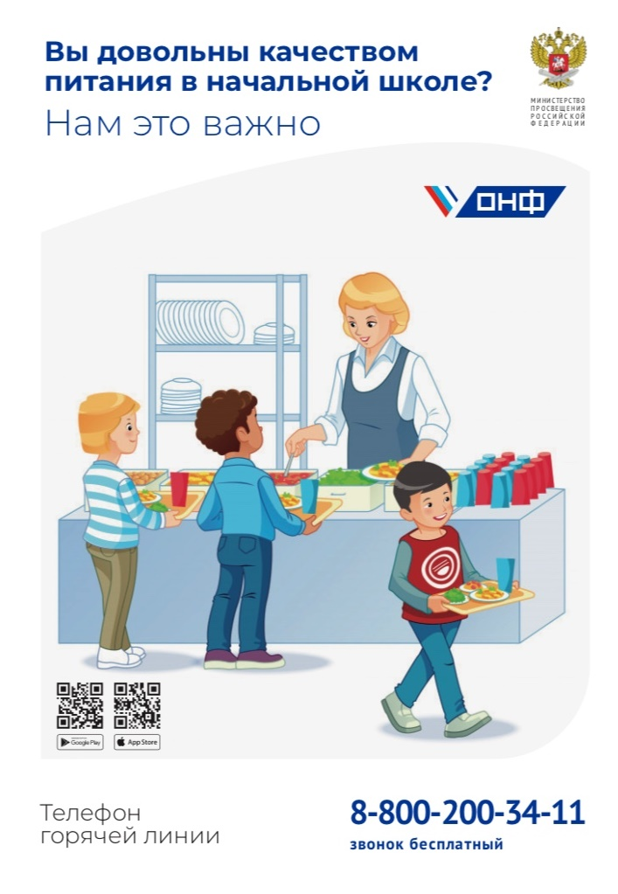 В целях совершенствования организации школьного горячего питания, сохранения здоровья детей и адресной социальной поддержки обучающихся при организации питания МОБУ СОШ с.Ермекеево руководствуется следующими нормативными документами:
- Федеральный Закон №273-ФЗ от 29.12.2012 года «Об образовании в Российской Федерации».
- Закон Республики Башкортостан от 01.07.2013 № 696-3 «Об образовании в Республике Башкортостан».
- Закон Республики Башкортостан от 24.07.2000 г. №87-з «О государственной поддержке многодетных семей в Республике Башкортостан».
- Постановление Кабинета министров Республики Башкортостан от 11.03.2002г. №68 «О мерах по реализации Закона Республики Башкортостан «О государственной поддержке многодетных семей в Республике Башкортостан».
- Постановление Правительства Республики Башкортостан от 30.11.2017 г. № 565 «Об утверждении норм и порядка материального и денежного обеспечения питанием, одеждой, обувью, мягким и жестким инвентарем обучающихся с ограниченными возможностями здоровья в государственных организациях Республики Башкортостан, осуществляющих образовательную деятельность».
В целях осуществления качественного и систематического контроля за организацией питания обучающихся, контроля качества доставляемых продуктов и соблюдения санитарно-гигиенических требований при приготовлении и раздаче пищи в МОБУ СОШ с.Ермекеево создана комиссия по контролю за организацией и качеством питания, бракеражу готовой продукции. В состав комиссии входят педагог-организатор школы Мавлиева Н.А. (председатель комиссии), социальный педагог Калимуллина З.Р., заместитель председателя родительского комитета Рафикова С.Р., медицинская сестра ЕЦРБ Камалова З.М., заместитель директора по АХР Калимуллин М.Р.
В МОБУ СОШ с.Ермекеево работает родительский контроль по питанию. Они ежедневно проверяют качество питания и заполняют чек-листы по итогам дегустации блюд.
Классные руководители ведут учет питания обучающихся в классе по категориям, своевременно формируют заявку на горячее питание на следующий день, информируют родителей о наличии средств на счету обучающихся, ведут разъяснительную работу с обучающимися и родителями (законными представителями) по привитию навыков здорового образа жизни и правильного питания.
Старший повар столовой обеспечивает обслуживание горячим питанием согласно меню, приготовление качественных блюд, сроков хранения и реализации продуктов.
Меню ежедневного горячего питания
Ссылка на ежедневное меню
https://ermshkola1908.02edu.ru/meal/ezhednevnoe-menyu/
Информация о наличии диетического меню в образовательной организации
В 2022-2023 году в школе детей с аллергическими заболеваниями и с сахарным диабетом нет

